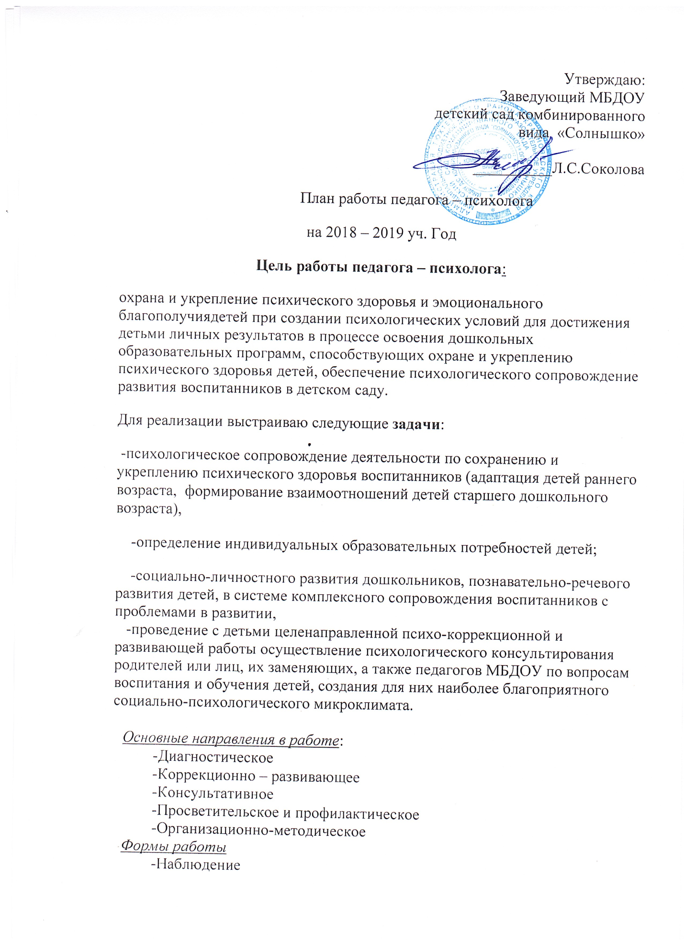

-Развивающие занятия
-Консультации
-Тренинги

Направление деятельности
- Диагностика

Цель работы | Вид деятельности | Объект | Сроки
Диагностика уровня психологической готовности детей к школьному обучению | Диагностические задания;  анализ результатов | Дети старших,  логопедической групп | сентябрь  апрель
Диагностика ВПФ  (память, внимание, мышление, воображение) | Диагностические задания;  анализ результатов | Дети старших, логопедической групп | сентябрь

2. Консультативная работа

Консультация по вопросам адаптации детей в детском саду | Педсоветы, семейный клуб, индивидуальные консультации | В течение года
Консультации по результатам психодиагностики | Беседы | В течение года
Консультации по проблемам воспитания, развития детей и личным вопросам (смотреть в плане работы с родителями) | Индивидуальные консультации, беседы | В течение года

3. Просветительская работа

Оформление информационно-просветительской папки для педагогов всех групп «Рекомендации психолога» | Размещение материала в групповых и родительских уголках  на стенде детского сада | Педагоги  Родители | В течение года

4.Коррекционно - развивающее
Психологическое сопровождение процесса адаптации |  | Дети второй группы раннего возраста | В течение года
Разработка системы занятий по результатам диагностического обследования | Индивидуальные развивающие занятия с трудными детьми в сфере общения и поведения | Дети старшей и логопедической групп | В течение года
Развитие мелкой моторики | Занятия по программе | Дети старшей и подготовительной. групп(по результатам диагностики) | В течение года

5.Психопрофилактическая работа

Участие в семинарах, педагогических советах, методических объединениях | Согласно годового плана ДОУ

6.Организационно - методическая работа

Планирование деятельности, ведение отчетной документации | Ежедневно
Выступление на педсоветах | Согласно годового плана ДОУ
Выступления на родительских собраниях | В течение года
Разработка рекомендаций, памяток и буклетов | В течение года
Подготовка материалов на информационные стенды | В течение года
Обобщение результатов обследований, составление таблиц и бланков. | В течение года
Подготовка и размещение информационного материала на интернет-сайт ДОУ | В течение года
Формирование и оптимизация банка методик и литературы по детской психологии | В течение года
Разработка индивидуальных коррекционно-развивающих программ | В течение года

Педагог – психолог О.А.Горовенко

